אני תחת האטד/ אסתר ראב
חומרי עזר ללימוד השיר מאת דבורה לוי
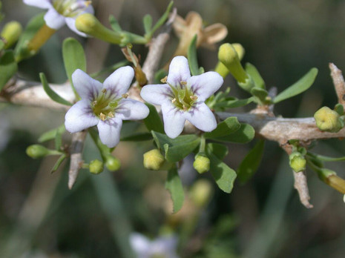
אטד החוף

צילום: אבינועם דנין
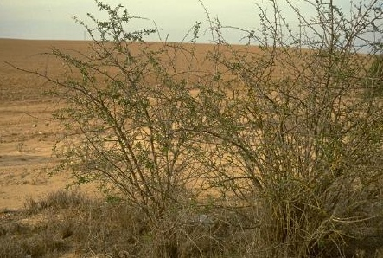
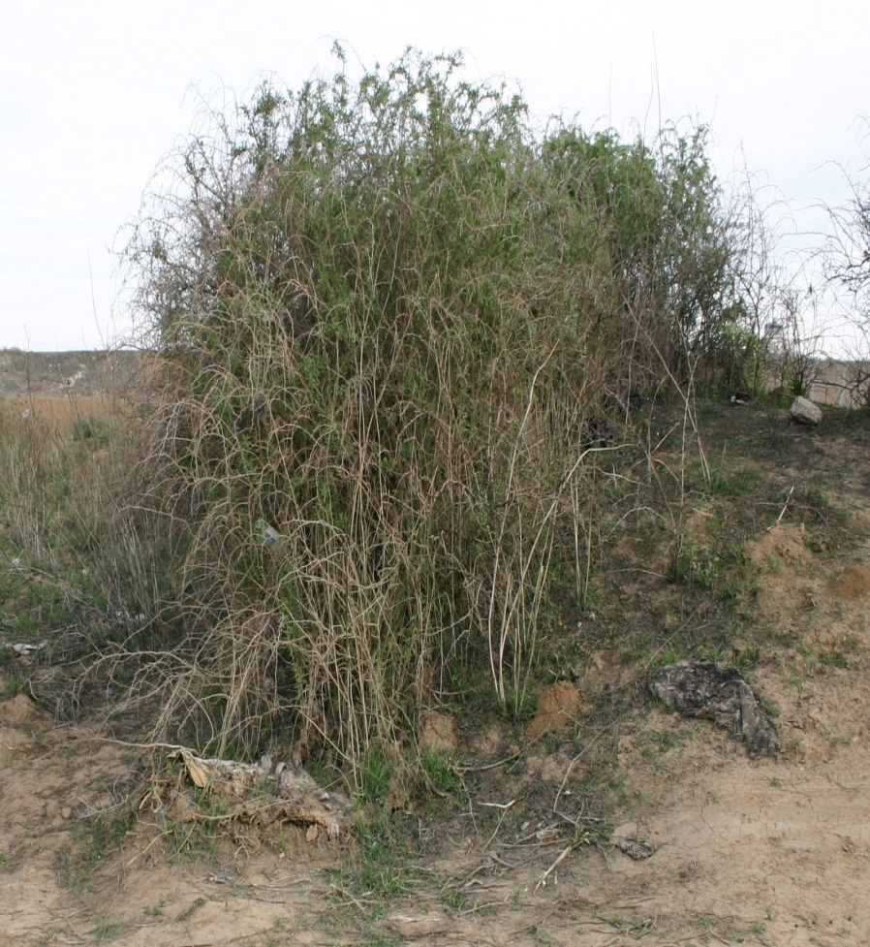
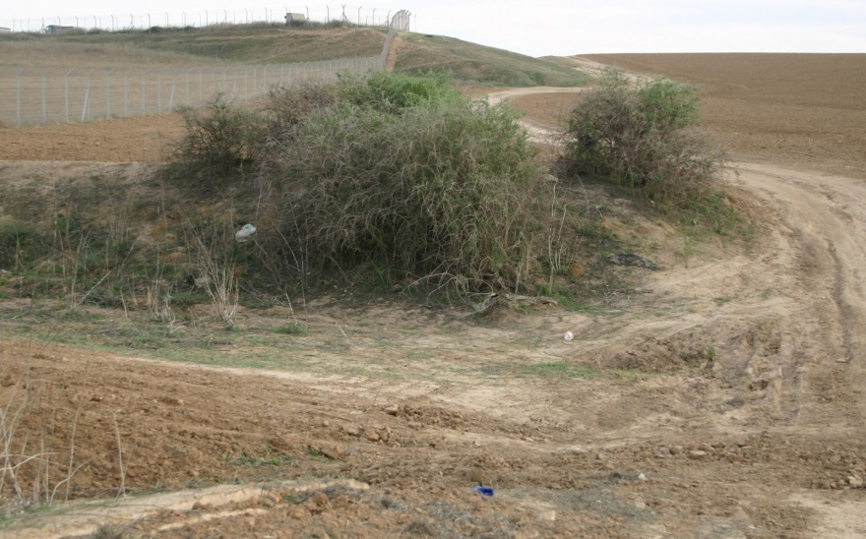

https://he.wikipedia.org/wiki/%D7%90%D7%98%D7%93

אטד
אָטָד (שם מדעי: Lycium) הוא סוג שיח בר קוצני המשתייך למשפחת הסולניים. בארץ ישראל חמישה מינים גדלים בר.
האטד הוא שיח תרמופילי (אוהב חום), הגדל באזורים יבשים.
בארץ ישראל נפוץ המין אטד אירופי, הגדל בעיקר באזור השפלה בצורת שיח משוכות, והנמצא גם באזורים נוספים.
פרי האטד הוא ענבה אשר ברוב המינים ראויה למאכל, אם כי ישנם מספר מינים ש-פריים רעיל. הסינים משתמשים בפרי האטד הן למאכל - פרי הגוג'י, והן להכנת תה צמחים.
אסתר ראב לא הכירה את הגוג'י ברי הסיני. רק לקראת סוף המאה העשרים הוא הגיע לארצנו.
עלי האטד בשרניים ופשוטים בצורתם, העלים מסורגים.
אטד מוזכר במשל יותם – משל תוכחה שנשא יותם בן גדעון על הר גריזים לאנשי שכם, ובו המשיל את אבימלך אחיו, לאטד. האטד המקראי איננו מזוהה בוודאות. אך מקובל כיום לזהותו עם האטד המוכר בארץ ישראל.

https://he.wikipedia.org/wiki/%D7%9E%D7%A9%D7%9C_%D7%99%D7%95%D7%AA%D7%9D
מְשַׁל יוֹתָם (נקרא גם משל האטד) הוא משל שנשא יותם בן גדעון על דרך מינויו של שופט חדש לאחר מות אביו, השופט גדעון. המשל מופיע בספר שופטים, פרק ט'.

תוכן המשל
במשל מספר יותם על העצים המבקשים להם מלך ופונים אל עצי פרי שונים המסרבים לבקשתם.
העצים פונים אל הזית, אל התאנה ואל הגפן בבקשה שימלכו עליהם. הם מסרבים בנימוקים דומים, ובהכללה: כולם כבר פועלים ומביאים תועלת לזולת, ואין הם יכולים להפסיק את פעולתם ולהתחיל "לנוע על העצים", כלומר להיות משרתי ציבור הנעים בין שאר העצים ואינם מביאים תועלת אחרת לזולת. לבסוף פונים העצים אל האטד, המסכים למלוך עליהם, אך דורש מהם לחסות בצילו ואם לא, הוא ישרוף את ארזי הלבנון.

מתוך משל יותם
וַיֹּאמְרוּ כָל־הָעֵצִים אֶל־הָאָטָד: לֵךְ אַתָּה מְלָךְ־עָלֵינוּ!
וַיֹּאמֶר הָאָטָד אֶל־הָעֵצִים: אִם בֶּאֱמֶת אַתֶּם מֹשְׁחִים אֹתִי לְמֶלֶךְ עֲלֵיכֶם - בֹּאוּ חֲסוּ בְצִלִּי;
וְאִם־אַיִן - תֵּצֵא אֵשׁ מִן־הָאָטָד, וְתֹאכַל אֶת־אַרְזֵי הַלְּבָנוֹן!
ספר שופטים, פרק ט', פסוקים ז'-כ'

זיהוי האטד ומשמעות המשל
יותם ממשיל את אחיו אבימלך לאטד. ישנם המפרשים שהאטד הוא שיח עקר וקוצני שאין בו תועלת. פרופ' יהודה אליצור מציין שהביטוי "לנוע על העצים" מסמל את התנועה של עצי הסרק ברוח שעושה רעש, אך מאחוריה עצים חסרי תועלת. היו שזיהו את האטד עם השיזף, אך זיהוי זה נזנח ובמקום זאת זוהה האטד עם שיח שאין לו כל פירות, דבר שמתאים יותר למשל^{[1]}. למרות זאת, לשיח הקוצני המכונה כיום אטד יש פירות, ובמרבית המינים שלו הפרי ראוי למאכל.

https://www.youtube.com/watch?v=s7y0s3It3A8
המלצה: תוכלו להרחיב את ידיעתכם במשל יותם, בלי לסטות לגמרי מהשיר שלנו, אם תסתכלו איך שמספר אותו אפריים סידון. מומלץ להסתכל בדקות 7:45- 4:45.

https://www.bac.org.il/specials/project/kvl-ayshha/article/shyrha-kv
בית אבי חי
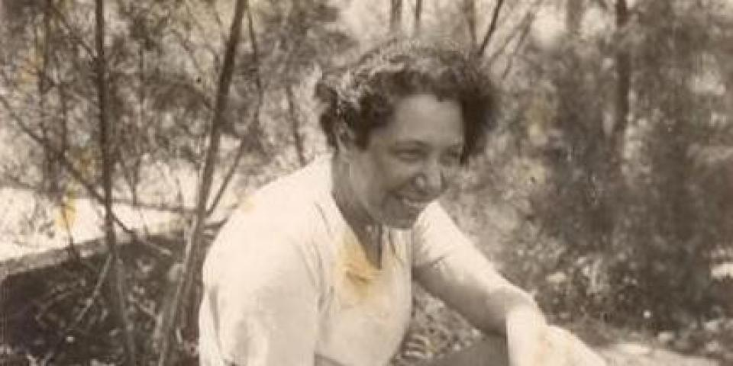

שירה קוצנית
כן, היא היתה משוררת טבע גדולה, אך לא רק בזאת גדולתה. יצירתה של אסתר ראב היתה חדשנית, מסעירה, נועזת לזמנה - ואולי גם לזמננו. המשוררת דורית ויסמן על השיר "אני תחת האטד".

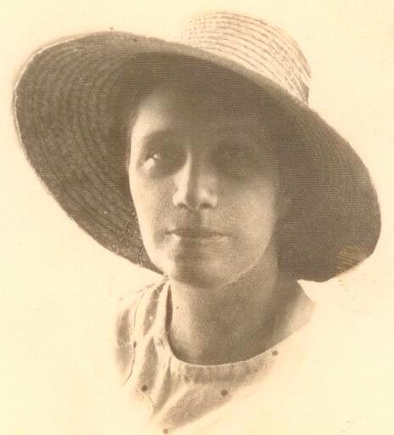
צר היה לי לראות שאסתר ראב כלולה ברשימת המשוררים ה"אבודים", מכיוון שעבורי אסתר ראב חיה, נושמת וגם בועטת. בעיקר בועטת. היא מן המשוררות שהשפיעו ומשפיעות ביותר על שירתי וגם על תובנותי. עלי להודות שאסתר ראב לא חלחלה לוורידי התרבות של הארץ הזו ולא המריצה את הדם בעורקי המשוררים כפי שראוי היה לצפות, ואפשר לומר גם שלא הובנה. היא הוכרה כמשוררת הארץ ישראלית הראשונה, והתואר הזה לקח את אוהדיה להכרה בה כמשוררת הטבע הגדולה של ארץ ישראל. ולא היא. אמנם אסתר ראב כתבה ועשתה רבות למען הטבע הטבעי של ארץ ישראל (בניגוד לטבע שבאספמיה, שמופיע בשירי משוררים אחרים, דוגמת לאה גולדברג, ששיקפו בשיריהם את געגועיהם לנוף האירופי שזנחו), ו-כן, היא גם משוררת טבע גדולה, אך לא בזאת גדולתה. לטעמי, אסתר ראב היא מן המשוררות הגדולות והמסעירות שחיו וכתבו כאן, והיא חדשנית גדולה בתוכן שיריה וגם בלשונם. השיר הבא, "אני תחת האטד", מדגים זאת.

מתגרה, מתריסה, סקסית
השיר הראשון שעמו יוצא משורר לאור הוא עניין משמעותי ביותר, ו"אני תחת האטד", אחד הידועים ביותר בשירי אסתר ראב, הוא השיר הראשון שבחרה ראב להראות, בשנת 1920, לאשר ברש ויעקב רבינוביץ', עורכי כתב העת הספרותי "הדים", בטיול בפרדסי פתח תקווה. אופייני לה שמעשה הגילוי הזה לא היה בין כתלים עמוסי ספרים, אלא על אדמת הארץ, בפרדס.

אֲנִי תַּחַת הָאָטָד
קַלָּה, זֵידוֹנָה,
קוֹצָיו צוֹחֶקֶת
לִקְרָאתְךָ זָקַפְתִּי;
אוֹר מַכֶּה עַל הַמֶּרְחָב,
כָּל קִפּוּל בְּשִׂמְלָתִי
לִי יִלְחַשׁ:
לִקְרַאת מָוֶת
לְבָנָה וּמְחוֹלֶלֶת
אַתְּ יוֹצְאָה.
אַתָּה מוֹפִיעַ -
וַאֲנִי קַלָּה צוֹהֶלֶת
מְנִיפָה חֶרֶב נוֹצֶצֶת
וּבְעֶצֶם צָהֳרַיִם
בְּשָׂדוֹת לְבָנִים מֵאוֹר
אֶת דִּינֵנוּ גָּזַרְתִּי
בְּאֶחָת
אֲנִי תַּחַת הָאָטָד מתוך הספר "קמשונים", הדים, 1930; השיר נכתב ב-1921.

זהו שיר שובר מוסכמות - ודאי את המוסכמות של אז, שנת 1921, אבל גם מוסכמות של היום. האשה בשיר היא אקטיבית, מתגרה, מתריסה, סקסית. היא יוזמת פירוד, ואולי אפילו מוות. היא ארוטית. היא חופשייה להביע את רגשותיה ודעותיה, את נקודת המבט שלה.

כמה אופייני לראב לפתוח את השיר במילה "אני", שמופיעה גם בכותרת השיר. אמנם גם רחל וגם לאה גולדברג, שכתבו בערך באותה תקופה, התרחקו מהשירה הלאומית והציבורית ועברו לשירה אישית-לירית, אך ה"אני" של ראב חריג בזקיפותו.
לזקוף קוצים
זה שיר ארוטי, אך הוא אינו רומנטי: הוא אינו מתרחש בשעת בין ערביים, שעת האהבה של הרומנטיקאים. סצינת ההתעלסות היא בצהריים, כשהאור מכה במרחב והשדות לבנים מאור. שורותיה של אסתר ראב הולמות, מערפלות את חושינו, דורשות את כל תשומת הלב. המשוררת נמצאת תחת האטד - שימו לב: לא יסמין, לא דשא, לא ברוש, וגם לא אקליפטוס, אלא אטד, שיח קוצני ודוקר - ומכנה את עצמה "קלה" ו"זידונה".
מילותיה מחדשות: "קוציו צוחקת/ לקראתך זקפתי". קוציו זקפתי "הוא צירוף מילים לא שגרתי. אני, הכותבת, שנמצאת תחת האטד, זוקפת את קוצי האטד לקראתך. מהי בדיוק המשמעות של "לזקוף קוצים"? זו פעולה אקטיבית מאוד, אפילו התקפית. בדמיוננו אנו רואים את הקיפוד מסמר את קוציו, או צבר שמזקיף את קוציו, כך שיעמדו בזווית ישרה יותר. וזקיפה היא גם תנועה גברית, המזכירה זיקפה.

האשה בשמלה היא בעלת תכונות גבריות: היא זוקפת את קוציה לקראת הגבר, היא מניפה חרב וגוזרת את דינם של הנאהבים למוות, ל-מות האהבה. האשה מחוללת בשמלתה "לקראת מוות". הגבר שאליו היא משתוקקת, משול למוות. ויחד עם זה, השיר מלא תאווה והשתוקקות. אנחנו יכולים לדמיין סצינה ארוטית מאוד במרחבי האור השוממים: הקוצים הנזקפים, קפלי השמלה, האשה הלבנה (עירום גופה? שמלה לבנה?) המחוללת. ארוס ומוות, ארוס ותנאטוס, שני מוטיבים ספרותיים מנוגדים וצמודים, מחוללים בשיר יחדיו. מדוע הגבר הוא המוות? האם לא תוכל למצוא שלווה באהבתה הנסערת? באחת היא גוזרת את דינם, ללא הסברים. לא לו ולא לנו.

נועזת לזמנה, לזמננו, נועזת מדי אפילו עבור עצמה: אסתר ראב היתה נועזת יותר בשיריה מאשר בחייה, ובצעירותה, כמובן, היתה נועזת יותר מאשר בבחרותה. אולי זה יסביר מדוע בחרה שיר אחר כשיר ראשון בספרה הראשון, "קמשונים": "על מערומיך חוגג יום לבן". אולי מכיוון שזה שיר שיכול להסתוות כשיר מולדת: "היום הלבן, הזכרי, חוגג על מערומיה של המולדת הערומה והמטרפת בנשיותה הארוטית...".
דורית ויסמן היא משוררת, מתרגמת ובמאית סרטים
אסתר ראב, 1896 – 1981, המשוררת הארצישראלית הראשונה, נולדה במושבה פתח-תקווה להורים שעלו מהונגריה בשנת 1875 והיו ממייסדי המושבה. שיריה הראשונים התפרסמו בראשית שנות העשרים של המאה העשרים, בספר בשם "קמשונים".
https://www.haaretz.co.il/literature/poetry/1.1378282

המשוררת שרצתה להיוולד גבר
אסתר ראב הקדימה את יונה וולך בשירה אירוטית נועזת, התקשטה בסמלים גבריים, הסתייגה מנשים רכרוכיות והצהירה שלא תינשא לאיש. אבל היא נישאה יותר מפעם אחת, לא הצליחה ללדת ובסוף ימיה סבלה מבדידות ופיתחה תלות כפייתית בסטודנט צעיר שבא לחקור את שירתה. 25 שנים אחרי מותה, מתגלים צדדים חדשים בשירתה.
דליה קרפל
יצירתה של ראב נשארה מחוץ לקאנון של השירה העברית, והיא, שהכירה בערך עצמה, התריסה פעם בראיון: "מעודי לא כתבתי שירים בשביל אף אחד, רק בשביל עצמי. אני בכלל נולדתי משוררת ונכנסתי לשירה בשתי רגלי, לא סבלתי שום התלבטויות". לדעת פרופ' אריאל הירשפלד, הסיבה להישארתה בחוץ נעוצה באישיותה: "היה משהו פרובוקטיווי ובוהמייני בהתנהגותה, באופן שחרג מהתפקיד הענוג שהועידו לנשים משוררות. היא גם לא הצטופפה בצל האסכולות הקיימות אז, במיוחד שלונסקי ואלתרמן. היא אפילו לא אהבה אותם. היא אהבה דברים אחרים והיא בפירוש התייחסה בקצת בוז לתוצרת-חוץ שלהם. היא הרגישה מקורית יותר ומתאימה יותר למקום, אבל הסגנון השירי הדיבורי שלה לא התאים לטון השליט של שלונסקי-אלתרמן-גולדברג, שהיה מחורז ושקול מאוד, ניאו-קלאסי וסימבוליסטי".
...גברים נשיים ונשים גבריות
היא נולדה בפתח תקווה ב-1894, בת יחידה (היו לה שלושה אחים) לאב נערץ עליה ולאם שהיא שנאה במיוחד. בית הוריה, יהודה ולאה, היה בניין חד-קומתי ובו נולדה בחג הפורים ולכן נקראה אסתר, על שם המלכה, דמות מהמגילה שראב כינתה אותה כעבור שנים "זונה גלותית", בגלל השימוש שעשתה בקסמיה הנשיים. באביה, שהיה איכר וגם משכיל, ראתה גם אב רוחני. כישרונה בלט כבר בילדותה, "החרוזים יצאו באופן אינסטינקטיווי. אבי עוד עמד על זה. כשהייתי ילדה הייתי מדברת בחרוזים והיו צוחקים עלי".
... "אסתר ראב היא משוררת אדירה", אומרת דנה אולמרט, המלמדת בחוג לספרות עברית באוניברסיטה העברית. "אני אוהבת את הנטייה המוטבעת בה לשבור מסגרות, את ההעזה שלה לכתוב בריתמוס חופשי; את זה שהיא חוגגת את המיניות שלה; זה שיש בה הרבה כוח. היא לא מצטנעת ולא מנסה להציג את עצמה כרכה וענוגה. היא לא משחקת את המשחק הנורמטיווי המצופה מנשים. יש לה חופש פנימי וזה מדהים כשחושבים על זה בהקשר ההיסטורי. במובן מסוים היא הסבתא-רבא של יונה וולך. היא לא מנסה לכתוב כמו שאחרים כותבים והיא לא מנסה לכתוב בעברית תקנית. מבחינתה, נורמטיוויות ותקניות הם דברים שנועדו לפירוק. החשדנות שלה כלפי נורמטיוויות אינה תולדה של בורות או חוסר ברירה. זו בחירה מודעת".
בראיון שנתנה ראב למשוררת ש. שפרה (שפרה שיפמן) היא סיפרה שכתבה את השיר "אני תחת האטד" כשהיתה בשדה, בכפר יחזקאל. "ראב מתייחסת למיניות כאל שדה קרב", מפרשת אולמרט. "יש לה חרב נוצצת והיא הולכת להרוג את האהוב. יש בשירה המוקדמת שלה חדוות מאבק". בשיר "ככה תאהבני" מ-1926 היא מסרבת להתחתן ולהשתייך. "ככה תאהבני/ ולבך עלי יום יום תקרע -/ יען רעיה לעולם/ לך לא אהי... יען עוד אורבה אני/ תחת אקליפטים חמים -/ טרופת-אהבה."
...אולמרט: "ראב מבקשת לאפשר לתשוקה להישאר פעילה, וכדי שהיא תישאר פעילה צריך לא להיכנע לפיתויים של הבורגנות. אמנם בחיים ראב התחתנה, ועם איש עשיר שהיא לא אהבה, אבל היא אף פעם לא התבלבלה. היא ידעה את מי היא אוהבת ואת מי לא. היא היתה מאוהבת מאוד באחיו של בעלה, ואילו את ספרה 'קמשונים' הקדישה לבעלה (אחרי מותו) וכתבה 'לידידי יצחק'. זו הקדשה טעונה, לקרוא כך לבן הזוג, בלי לנסות לצבוע את יחסיהם בצבעים מזויפים של אהבה ותשוקה. ראב לא קונה את הטבעיות של המושגים שנגזרים עליה מעצם היותה אשה. היא מתארת מורה שלה, שהיה יפה בעיניה כי היה נורא נשי. ההתפעלות שלה מגברים נשיים ומנשים גבריות לא מוסווית".
... המרדנות של הילדה צמחה בעידודו של אביה. "תמיד היה לי מאבק עם הגברים, עם אחי, רציתי להיות כאחת מהם. יש בי יסוד של מרד, של זדון. תמיד היה בי משהו יוצא דופן, המורים אהבו אותי ולכן הבנות קינאו בי. היה לי שיער ארוך שאמא קשרה בו סרטים גדולים, אדומים כדם, וזה בלט ולכן תמיד משכו לי בצמות. יציאת-הדופן הזאת גרמה לי שאהיה 'ממזרה', אך יש בי גם יסוד גדול של תמימות של ילד. מצד שני אינני אוהבת את הבנאליות. אני אוהבת את היסוד הגברי, הלוחם, אני מעריצה דמויות של לוחמים כמו דוד, בר כוכבא, החשמונאים.
"השירה היא הצד הגברי שבי", הצהירה ראב. "היסודות שלי אינם נשיים. אני כותבת שירים גבריים... אילו נולדתי שנית הייתי רוצה להיוולד גבר. אינני אוהבת להיות ותרנית. בחור יכול להשיב מלחמה. הוא פשוט נותן בוקס בשיניים".
...אל הבדידות של עשר שנותיה האחרונות, בטבעון, פלש סטודנט ושמו ראובן שהם (שוהם), כיום בן 68, חוקר ספרות באוניברסיטת חיפה. ... "היא דיברה כמו שהיא שרה והיא שרה כמו שהיא דיברה, בעברית נקייה, בלי חנדאלאך", אמר השבוע שהם. "
...את קובץ המכתבים ששלחה לו, מסר שהם אחרי מותה לאחיינה אהוד בן עזר, שאוהב לספר שדודתו התאהבה נואשות בצעיר הנאה - אהבתה האחרונה של האשה הסוערת הזאת;
...שהם: "אני לא יודע את מי הזכרתי לה. אולי את בעלה יצחק גרין. בן עזר טוען שבסוף ימיה היא כמו חזרה אליו. היא לא ראתה אותי, היא ציירה דמות בדמיון. היא הכירה אותי, אבל מצד שני היא בדתה אותי. חלק מהיצירה שלה היה שהיא יצרה גם אותי. הייתי צעיר אבל לא הייתי אטום. ממרחק השנים אני יכול להגיד שהמפגש שלה אתי היה חשוב לה קודם כל בגלל ההכרה האקדמית. ראב מעולם לא הסכימה ללכת בתלם. היא היתה מוכנה לשלם את המחיר ולא הרגישה מקופחת, אבל שמחה שסוף סוף מתעניינים בשירתה".
את התרחקותו ממנה הוא מנמק בכך שפיתחה בו תלות. "הציפיות שלה היו מעבר ליכולתי. היא היתה בודדה. אחיינה אהוד בן עזר הגיע אולי פעם בחודש והיא לא ראתה הרבה אנשים. לא רציתי לנתק אתה את הקשרים, כי ידעתי שזה חשוב לה ושזה חשוב לכתיבה שלה, ולא רציתי שאהיה אחראי לכך שהספרות העברית תאבד משוררת".
... "המפגש איתה ועם עולמה היה חוויה בלתי רגילה. הערכתי אליה גדולה. אני לא אוהב את תיאוריו של בן עזר איך דודתו היתה מאוהבת בי. היא ראתה בי את בן הזקונים שלא היה לה. היא אמרה לי פעם שהיתה מוותרת על השירה תמורת עשרה בנים. גם היום אני מתקשה להגדיר מה היה טיב הקשר המורכב והבעייתי. לו הייתי ממלא אחר ציפיותיה, הייתי צריך להיות במחיצתה 24 שעות ביממה כל יום. הייתי צריך לפסוע בזהירות: מצד אחד לשמור עליה ומצד שני לא להגיע לשבר, כי היא היתה רגישה ופגיעה ומאוד רציתי שהיא תמשיך לכתוב כמה שיותר".
... כמו דרדר בשדה
אסתר ראב התגאתה בהיותה המשוררת הצברית הראשונה.
את הכנס על שירתה של אסתר ראב, שנערך בחודש שעבר באוניברסיטה העברית תחת הכותרת "ילידיות ומקומיות בספרות העברית", אירגנו חוקר הספרות, פרופ' חנן חבר, ודנה אולמרט מהחוג לספרות עברית. בהרצאתו ציטט פרופ' חבר מדבריה של ראב, להראות שגם היא הכירה במקומה המיוחד בתולדות השירה העברית, כמשוררת הצברית הראשונה: "אני גיליתי את הנוף הארצישראלי. מבטן אמי שאבתיו, עם צאתי לאוויר העולם... איש לא הרגיש כמוני את הראשוניות, את הפראיות של הארץ". בראיון אחר אמרה ראב, "אני בת מולדתי ברמ"ח אברי, אני שייכת לארץ כמו דרדר בשדה ואיני מעיזה לומר כמו שושן בשדה".
פרופ' חבר הציג את הבעייתיות של הילידיות המקומית הזאת במרחב הפלסטיני/ ארץ-ישראלי הנתון במחלוקת, המיטלטלת בין שני הפכים. מצד אחד, טען חבר, היליד הזה היה התחלה חדשה - יהודי דובר עברית שהוא בן המקום, וראב אכן התנערה ממורשת הגלות. "לא יכולתי לסבול גלותיות", אמרה פעם בראיון, "אפילו אצל אבי מצאתי קווים גלותיים". מצד שני, ילידי המקום הללו ביקשו בעצם לטשטש את ראשוניותם, כדי להיתפס כמי שהיו כאן מאז ומתמיד.
ראב לא יכלה להתעלם מהראשוניות הזאת. אביה יהודה, שהיה ב-1878 ממייסדי המושבה הראשונה, פתח תקווה, נולד בהונגריה. במלאת 50 שנה לחריש הראשון שלו, היא כתבה בשיר "לאב": "חורש התלם על אף המדבר/ בוקע ראשון באדמת-בתולה:/ ברוכות הידיים!"

http://israelphilately.org.il/he/catalog/stamps/4133/%D7%A0%D7%A9%D7%99%D7%9D%20%D7%A4%D7%95%D7%A8%D7%A6%D7%95%D7%AA%20%D7%93%D7%A8%D7%9A%20-%20%D7%A9%D7%A8%D7%94%20%D7%9C%D7%95%D7%99%20%D7%AA%D7%A0%D7%90%D7%99,%20%D7%90%D7%A1%D7%AA%D7%A8%20%D7%A8%D7%90%D7%91
התאחדות בולאי ישראל

נשים פורצות דרך - שרה לוי תנאי, אסתר ראב

עיצוב מריו סרמונטה מאיר אשל
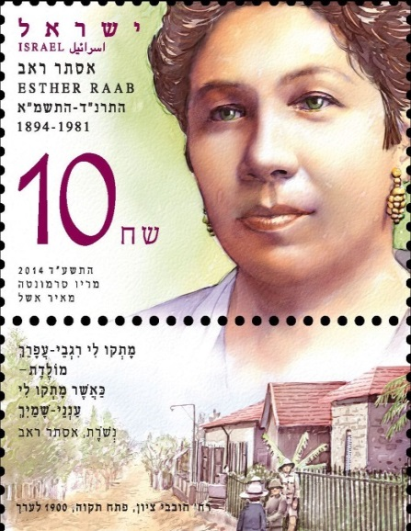

תאריך ההופעה: | 23/06/2014
ציור: | בבול- איור דיוקן, בשובל - רחוב חובבי ציון בפתח תקוה, 1900

